一页面搭建(川)
主页面(index):地区显示，正在上映和即将上映，电影概括的div(图片 名称 评分 导演 主演 和购票按钮 底部选择栏)
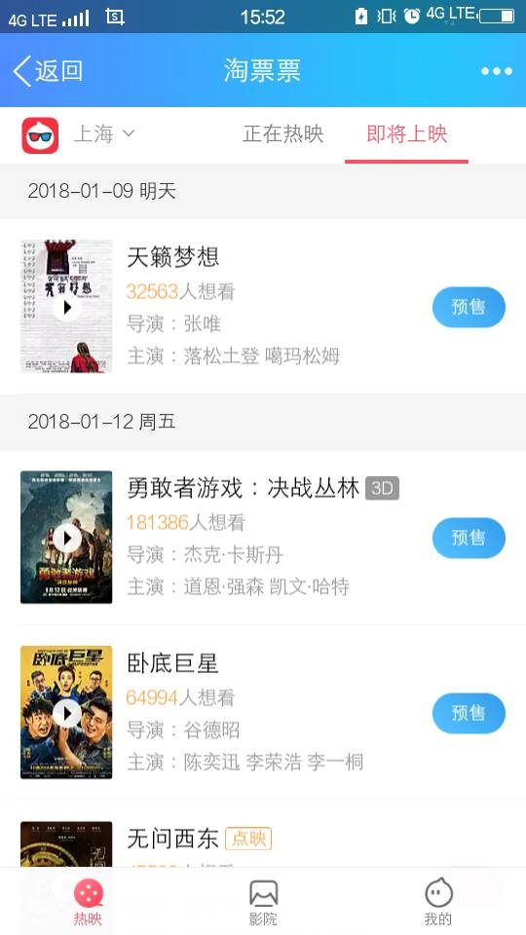
详情页面(info):头部详情全做(名称 英文名称 类型 影片地区 时长 上映时间和地区)
中部内容（评分 想看人数 影片简介 观影提示 演职人员 （评论待定））

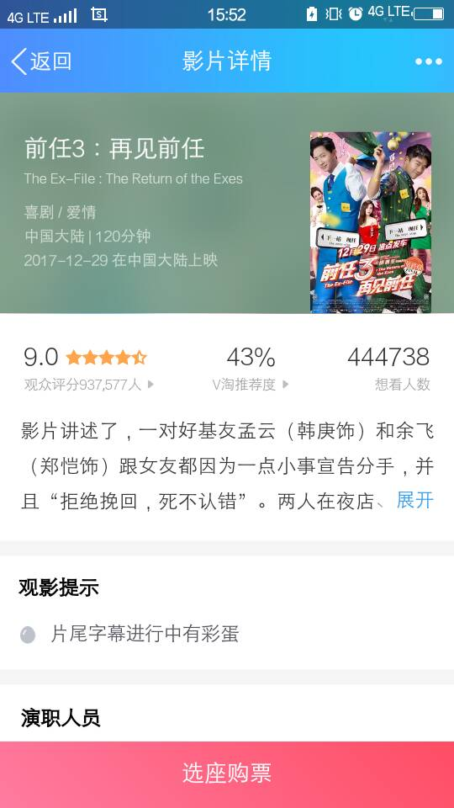

选择影院页面(cinema):头部功能全做（地区选择 选择时间段）
中部内容(影院名称 大概票价 影院详细地址 影院支持功能 影院最近场次)
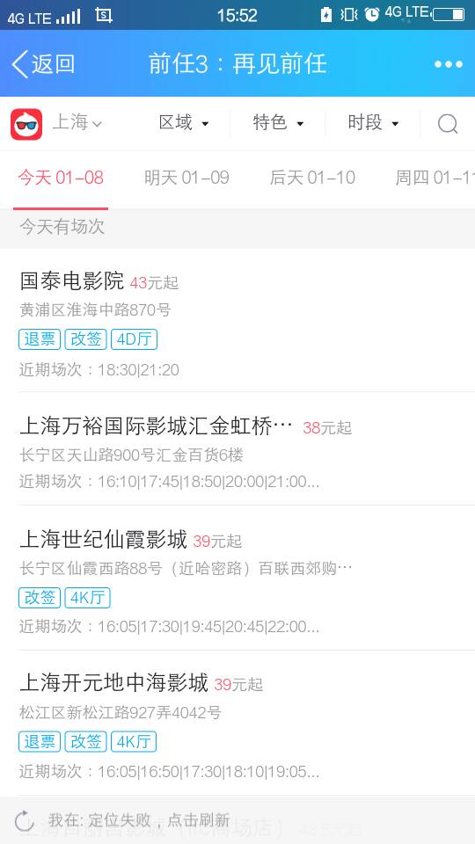

影院详情页面(cinemaInfo):头部影院概括全做
中部图片显示影片(影片名称 评分 时长 类型 主演)
中部时区选择全做
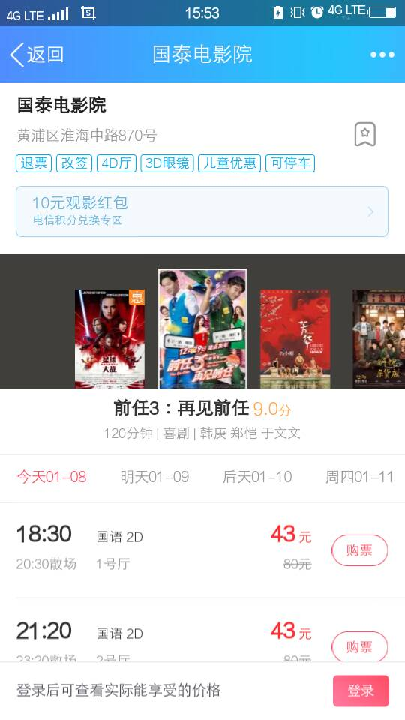
选择座位页面(seat):头部：显示(名称 时间段精确到分钟 语言)
中部内容(第几厅 作为排列 选择完成按钮)
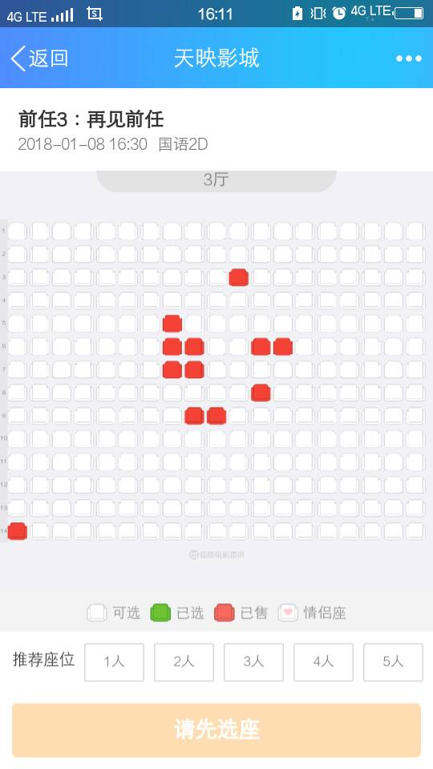
个人页面(user): 头部显示名称和头像
中部显示(订单详情【自己构思一个订单详情页面】 和 商城【不用搭页面样式】)
